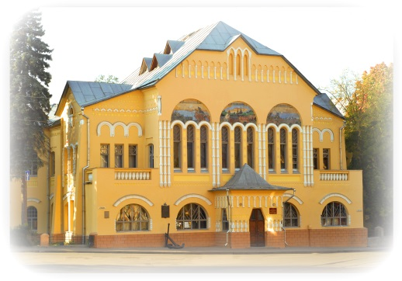
Департамент образования и социально-правовой защиты детства администрации
г. Нижнего Новгорода.
Муниципальное образовательное учреждение дополнительного образования детей
Дворец детского (юношеского) творчества
им. В.П.Чкалова

Проблема педализации в процессе обучения игре на фортепиано в хоровой студии

Методические рекомендации

АВТОР:
Трошкина Ирина Николаевна
педагог дополнительного
образования высшей категории
ДДТ им. В.П.Чкалова

г. Нижний Новгород
2014 г

СОДЕРЖАНИЕ.

1.ВСТУПИТЕЛЬНАЯ ЧАСТЬ
Пояснительная записка: актуальность проблемы.

2.ОСНОВНАЯ ЧАСТЬ
а) Введение педали. Запаздывающая педаль.
б) Прямая педаль.
в) Педализация певучих пьес.
г) Зависимость педализации от стиля произведения.
д) Воспитание самостоятельности ученика в применении педали.

3. ЗАКЛЮЧЕНИЕ

4. РЕКОМЕНДУЕМАЯ ЛИТЕРАТУРА

ВСТУПИТЕЛЬНАЯ ЧАСТЬ

Пояснительная записка: Актуальность проблемы.

Проблема обучения педализации – одна из труднейших в детской фортепианной педагогике. В этом году у меня была возможность опять убедиться в её актуальности. Побывав на конкурсах учащихся фортепианных классов хоровых студий в разных районах города, я пришла к выводу о необходимости донести основы данной проблемы до педагогов-пианистов дополнительного образования, обратившись к накопленному в фортепианной педагогике опыту, и поделиться некоторыми своими взглядами на вопросы педализации учеников.
Мне пришлось услышать немало ошибок в применении педали, которые можно свести к следующим основным аспектам разного уровня:
- Грязная педаль, связанная с недостаточным слуховым контролем или недостаточными навыками педализации, включая координационные навыки.
- Отсутствие педали в произведениях, стиль которых требует обязательного применения педали, например: «Болезнь куклы» Чайковского, «Танец эльфов» Грига были исполнены без педали.
- Применение педали, нарушающее правильное звучание фортепианной фактуры.
- Применение прямой педали (разделительной) там, где требуется запаздывающая педаль (соединительная).
- Элементарно неправильное управление ногой при взятии педали (неумение держать пятку на полу).
- Непонимание художественных задач, связанных с применением педали в конкретном произведении.
Если говорить об уровне педализации учащихся хоровых студий, то он явно отстаёт от уровня других пианистических навыков и, следовательно, требует особого внимания.
Целью данной работы является изложение примерного процесса работы педагога над развитием навыков педализации учащихся. Автор надеется, что поднятые вопросы заставят педагогов более внимательно и тщательно относиться к обучению педализации юных пианистов.
ОСНОВНАЯ ЧАСТЬ
Введение педали. Запаздывающая педаль.
За годы педагогической практики я убедилась, что уровень педализации ученика напрямую зависит от развитости слуха и уровня общего музыкального развития. Научить педализации - это прежде всего научить слушать, улавливать различные оттенки звучания, вслушиваться в фортепианную фактуру, воспитать интерес и потребность в использовании педальных красок, научить подчинять ногу слуховым требованиям.
Безусловно, обучение педализации - это составная часть всего педагогического процесса. На первоначальном этапе обучения педагогу приходится одновременно заботиться о нескольких компонентах исполнения - о качестве звука, фразировке, о технических навыках, ритме. Много сил и времени уходит на освоение музыкальной грамоты, так что овладение педалью часто отодвигается на второй, а то и на третий план. Я убеждена, что позднее введение педали ведёт к восприятию ребёнком её как чего-то дополнительного к музыке, нарушает органику исполнения на фортепиано, ценнейшим, неповторимым достоянием которого является педаль. На начальном этапе обучения перед педагогом встают два вопроса:
1) Когда вводить педаль?
2) С какой педали начинать (прямой или запаздывающей)?
На первый вопрос я отвечаю: «Как только начинают доставать ноги».
Мнения педагогов во втором вопросе расходятся. Некоторые рекомендуют начинать с освоения прямой педали, так как её легче координировать с движением рук. Другие утверждают (и с ними нельзя не согласиться), что при введении педали важнее направить слуховое внимание ребёнка на педальное звучание, чем на механику движения. Как приучаем мы ученика извлекать не просто звук, а звук определённого качества, так и в педализации нужно, чтобы ребёнок не просто услышал педальную краску, а сразу привыкал к чистому педальному звучанию, бесшумному движению педального механизма (порой ученик даже не слышит, как стучит его педаль), что вернее достигается на приёме запаздывающей педали. Н.Светозарова утверждает, что переключаться с запаздывающей педали на прямую легче, чем наоборот. Я убедилась на практике в правильности этой рекомендации.
По введению педали можно дать ряд рекомендаций:
- Готовить к игре с педалью нужно с первых шагов, приучая чувствовать опору ног на полу (не поднимать пятки).
- Первое введение педали должно быть ярким событием для ребёнка. Необходимо подобрать для показа такие пьесы, которые явно преображаются при исполнении с педалью. Можно для сравнения сыграть их без педали. Например «Ариетта» Грига , «В полях» и «Прелюдия» Глиэра, «Ноктюрн» ми бемоль мажор Шопена и т.п.
- Использовать подготовительные упражнения. Важно, чтобы ребёнок воспринял их не как самоцель, а как средство к достижению цели.
- Приучить держать ногу на педали в течение всей пьесы, где хотя бы раз используется педаль. Тогда не придётся искать ногой педаль в процессе исполнения, и будет привит навык спокойно держать ногу на педали.
- Необходимо, чтобы первые пьесы с педалью были яркими, интересными и очень нравились ребёнку, вызывали у него желание овладеть ими. Например: «Прелюдия» Тетцеля, «Пьеса» Телемана, «Мазурка» Гречанинова.
- При педализации заключительного аккорда следует приучить снимать руки с клавишей одновременно с педалью. Это поможет в дальнейшем избежать неряшливости исполнения.
- Необходимо проверить: свободна ли нога на педали или ребёнок держит её с небольшим напряжением. У некоторых пианино педаль расположена выше, чем у рояля. Это вызывает напряжение в голеностопном суставе. В таком случае нужно подкладывать доску и опираться на неё пяткой.
- На раннем этапе полезно сравнивать звучание пьес без педали и с педалью. В процессе работы учащиеся младших и средних классов сначала должны выучить текст без педали. В старших классах (особенно с продвинутыми учениками) желательно разбирать текст с педалью или максимально сократить «беспедальный» период.
- Рекомендую очень требовательно относиться к первым опытам педализации учеников, не допуская ни малейшей педальной грязи, воспитывая навык постоянной связи слуха с результатом движения ноги на педали.
Уже на лёгких пьесах сравнение беспедального и педального звучания направит слух ребёнка на восприятие гармонии. Фа-мажорная пьеса Е. Гнесиной без педали звучит двухголосно, а на педали звуки собираются в аккорд и ученик уже слышит гармонию. Пьесы с повторяющимися («пульсирующими») аккордами при постоянной смене педали помогут воспитать в ученике умение непрерывно слушать гармонию на педали, слушать исчезновение прежнего звучания в момент появления нового. (Телеман «Пьеса», Хачатурян «Андантино»).
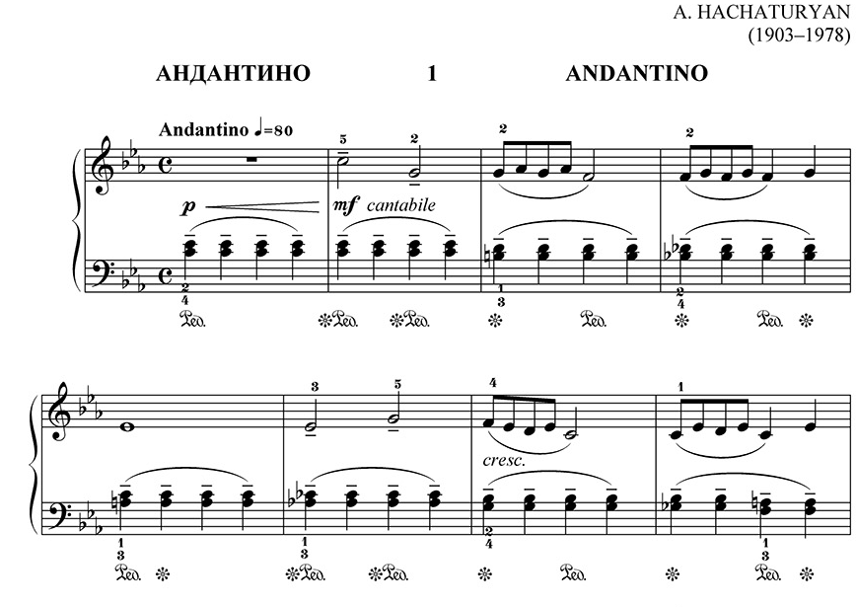
Полезно поиграть партию левой руки отдельно с педалью, чтобы вслушаться в звуковой фон пьесы. Этот навык работы пригодится и в средних и в старших классах, где работа над левой рукой с педалью поможет вслушиваться в чистоту смены гармоний. (Санкан «Принцесса Грёза», Глиэр «Мелодия», Глиэр «Романс»).
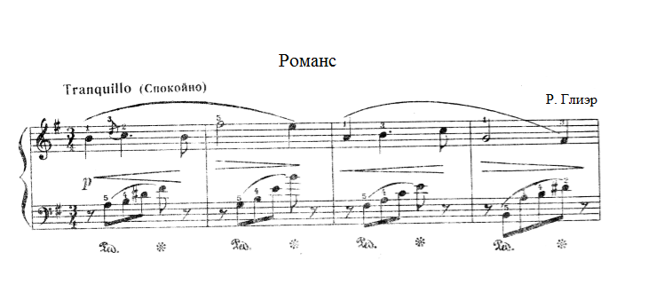
В пьесах с фактурой, где на педали происходит собирание звуков в аккорд, необходимо направить внимание ученика на то, как обогащается гармония благодаря постепенному появлению новых аккордовых звуков разной громкости и как исчезает прежняя гармония в момент смены педали (Чайковский «Болезнь куклы», Глиэр «Прелюдия»). Чтобы закрепить приём смены педали надо в течение первых лет обучения проходить с учеником возможно больше педальных пьес разного характера.
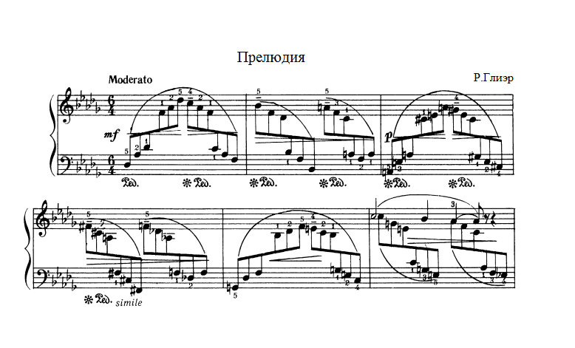
Прямая педаль.
Не стоит долго тянуть с введением приёма прямой педали. Тем более, что детская фортепианная литература богата пьесами, требующими этого приёма. Прямая педаль употребляется в музыке с чётким, острым или танцевальным ритмом. С её помощью подчёркиваются сильные доли или создаётся ритмическая опора фразы. Такая педаль хороша, например, в марше, где отчетливый ритм своим волевым началом должен увлечь за собой «всех марширующих». Отсюда определенность начала каждой фразы, подчеркнутая педалью.
В «Марше» Шумана чеканным штрихом надо передать веселую детскую торжественность; решительное начало фразы следует окрасить глубокой и относительно продолжительной педалью.
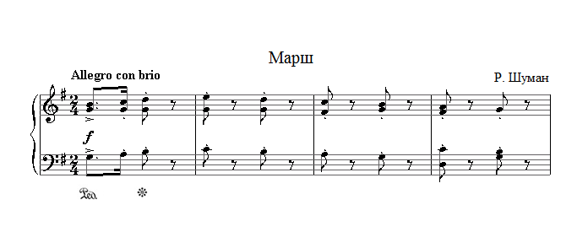
В «Смелом наезднике» Шумана при легком staccato в довольно быстром темпе предполагается короткий и неглубокий нажим педали, оттеняющей упругость ритма.
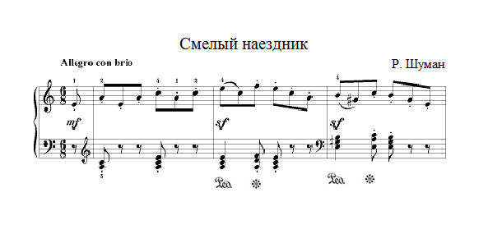
Короткая педаль на сильную долю в пьесах танцевального характера даст ученику возможность лучше почувствовать ритм, «педальное дыхание», прелесть беспедального звучания между педальным (например в «Вальсе» Майкапара, «Мазурке» Гречанинова).

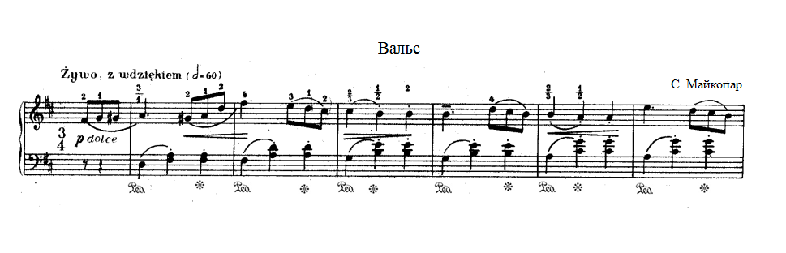Это поможет педагогу развивать в исполнении ученика черты гибкости и изящества. Во многих танцевальных пьесах ритмическая педаль на сильную долю является также и связующей, так как соединяет отдаленный бас с аккордом. В процессе работы полезно поучить отдельно ритмическую фигуру пьесы с педалью: (Чешская песня «Аннушка» в обработке Ребикова, «Вальс» из «Лирических пьес» Грига, «Вальс» из «Детской музыки» Прокофьева).
Полезно поиграть отдельно партию левой руки с педалью, а затем поиграть в ансамбле с педагогом: ученик – левую руку с педалью, педагог – партию правой руки, ставя задачу чистоты звучания. После этого ученик должен вновь исполнить всю фактуру целиком. Такой приём обостряет слуховое внимание ребёнка и приносит хорошие результаты в работе.
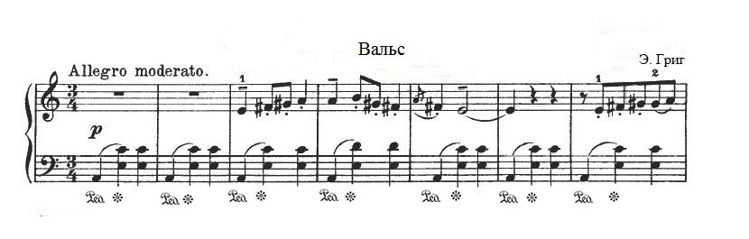
В подвижных танцевальных пьесах ученики, чтобы успеть вовремя взять аккорд, нередко берут отдаленный бас настолько коротким звуком, что он или вовсе не подхватывается педалью или же в педали остается только «призвук» баса, как бы «эхо» от взятого звука, тогда как бас – гармоническая основа – должен полноценно звучать, пока длится педаль. Поэтому и здесь ученику следует контролировать себя слухом, упражняться, останавливаясь на педализируемых басах, вслушиваться в их звучание на педали. Играя в медленном темпе, полезно взять отдаленный бас глубоким звуком и несколько придержать его, а в быстром темпе научиться брать басовый звук чуть тяжелее, чем остальные легкие аккорды партии сопровождения (гибко переходя от баса к легким аккордам, взятым как бы «по пути» движения руки вверх). Необходимо учитывать, что прямая педаль возможна только в тех случаях, когда перед нажимом педали или пауза, или звук staccato, или звук одинаковый по высоте с педализируемым. Для упражнения можно даже специально делать небольшую остановку перед аккордами с прямой педалью, чтобы ребенок услышал паузу. Это даст ему право взять прямую педаль без опасения получить грязное звучание.
Ритмическая педаль в танцевальных пьесах в большинстве случаев бывает неглубокая, но не всегда абсолютно прямая. Если мелодия начинается с затакта, то педаль надо брать не одновременно, а почти одновременно со звуком на сильной доле такта, как бы «следом за звуком», так, чтобы педалью не прихватывался последний затактовый звук. Это требует специальной работы и обострения слухового внимания ученика. Полезно учить, останавливаясь на сильной доле без нажатия педали, и слушать, исчез ли последний затактовый звук, чисто ли звучит интервал на «раз». Лишь после этого нажать педаль. Полезно также останавливаться, взяв педаль на сильную долю, и слушать – что звучит в педали.
Педализация певучих пьес.
Легкие певучие пьесы на ранних этапах обучения следует сначала выучить без педали, чтобы красивый звук, плавное legato и выразительность фразировки достигались бы, прежде всего пальцами, а затем начинать работу над педализацией. Обычно педализация мелодии неизбежно связана с педализацией гармонии сопровождения. Поэтому слушать надо одновременно весь комплекс педального звучания.
Как один из первых шагов можно предложить педализацию кульминационных звуков музыкальных фраз или просто относительно более долгих звуков мелодии. В старинной французской песенке» Чайковского звук ре второй октавы на педали оттенит кульминацию мотива, окрасит его обертонами басового звука соль малой октавы и поможет создать непрерывное звучание органного пункта в басу (пятый палец левой руки должен подняться, чтобы взять новый звук соль не раньше, чем произошло нажатие педали).
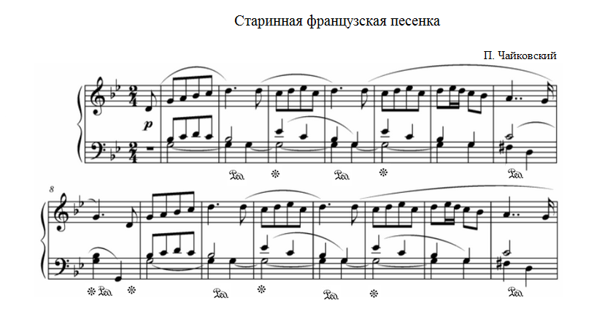
В пьесе Шумана «Первая утрата» педаль на опорные звуки мелодии освобождает струны от демпферов, аккордовые звуки гармонии, поддерживающей мелодию, появляются уже при раскрытой педали (это поможет ученику исполнить их очень мягко). В результате мелодический звук обогащается обертонами не сразу, а постепенно, с появлением каждого нового аккордного звука, и это создает впечатление, что мелодический звук словно бы вибрирует, как на струнном инструменте.
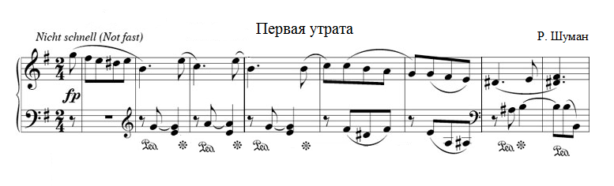
При педализации опорных звуков мелодии, исполняемой legato, возникает опасность, что на педали останется предыдущий мелодический звук. Так, в пьесе Чайковского в гармонию соль-минорного трезвучия может попасть предыдущий звук мелодии до, а в доминантовую гармонию в седьмом такте – последний звук предыдущего такта си – бемоль. В пьесе Шумана опасность такой же педальной «грязи» имеется в конце предложения (на гранях тактов 6-7-8) и в конце периода (на гранях тактов 14-15-16). В первых фразах от подобной оплошности не возникает грязное звучание, так как затактовый звук ми является аккордовым. Но ясность движения мелодического голоса от этого все же пострадает: в каждой новой педали останется звучать затактовое ми. Это создаст впечатление, что мелодия останавливается на этом звуке, тогда как она опускается к звуку си. Не так ясно прозвучат и нисходящие жалобные интонации на терцию и кварту вниз в последних тактах. А ведь именно они передают горестное настроение пьесы, душевную боль первой утраты.
Если у ребенка произошли ошибки подобного рода, то значит он или не слушает чистоту мелодической линии, или не знает, как избавиться от педальной грязи. Полезным упражнением в этом случае будет сравнение получающейся у него «грязной» педализации и чистой (в исполнении педагога). Необходимо объяснить, почему произошла эта «грязь»: потому ли, что он (ученик) взял прямую педаль, или потому, что, взяв правильную запаздывающую педаль, он не снял пальца с предыдущего звука (а могут быть и оба дефекта одновременно). Я часто использую приём сравнения «отрицательного» и «положительного» показов. Он очень эффективен, так как заставляет ученика внимательно вслушиваться и делать правильный выбор.
Одна из задач педагога заключается в том, чтобы развить в учении умение слушать и искать. Объяснение ошибок даст ученику основание в дальнейшем попробовать самому разобраться в неудачах, искать и стараться находить гармонически чистое педальное звучание, сохраняя ясность мелодической линии и ее выразительность. В медленных певучих пьесах педаль можно брать на каждый долгий звук мелодии, вслушиваясь, разумеется, в чистое звучание, особенно в моменты смены педали.
В «Андантино» Хачатуряна педаль не только окрашивает обертонами звучание гармонии и мелодии, но также помогает связности звучания: в мелодии, в начале второй части (такт 9), legato возможно только с помощью педали, когда первый звук мелодии, до второй октавы, должен плавно перейти в соль, вместе с тем правую руку надо снять с клавиши до, чтобы «уступить место» левой руке (которая берет то же самое до).
Повторение одного и того же звучания в партии сопровождения на педали создает впечатление медленной пульсации, как бы биения, поэтому важно, чтобы левая рука исполняла повторяющиеся созвучия возможно более связано, не отрывая рук от клавиш.
Певучие пьесы более других допускают различные варианты педализации в зависимости от способностей ученика. У Светозаровой приведены примеры разных вариантов педализации в одной пьесе. Первый вариант доступен слабым учащимся. Второй – ученику средних способностей. Третий прозвучит только у очень музыкальных, чутко слышащих детей. Возможны и комбинации этих вариантов. В тех местах, где педаль нужна для достижения legato в мелодии, ученику неизбежно придется брать ее очень легким нажимом, только слегка «тронуть», а главное, услышать – не прозвучало ли это несколько громоздко в общем колорите данной фразы.
Следует указать ученику, что возможно (а иногда и необходимо) исполнение на одной педали неаккордовых звуков (проходящих, вспомогательных и подъемов), если сразу после них происходит смена педали, очищающая эту «мимолетную грязь». Общая окраска от этого становится более насыщенной, произведение звучит интереснее. Можно показать исполнением, как на густом гармоническом фоне будут звучать на педали секундовые последовательности мелодии: либо каждый новый звук как бы «перекрывает» предыдущий, либо проходящие звучат между аккордовыми облегченно, относительно прозрачно (яркий пример «Мелодия» Глиэра).
Соотношение звука и педали! Это уже художественная проблема. А сколько приходится ученику вслушиваться, искать, чтобы дымка звучащих на педали секунд создавала очарование, а не искажение. Ведь тут заложен принцип педализации романтических пьес, где на фоне колеблющейся гармонии или гармонической фигурации, звучащей на педали, свободно льется певучая мелодия, оставляя за собой «звуковое сияние» («Баркарола» Чайковского, ноктюрны Глинки, Шопена).
Иногда, при поступенном движении мелодии, приходится менять педаль на каждый новый звук. Некоторые ученики при этом как бы подталкивают звуки мелодии. Линия плавного legato вообще нелегко достигается детьми. Ребенок видит ноту за нотой, берет клавишу за клавишей и в результате исполняет звук за звуком. Восприятие линии, а тем более исполнение линии даже музыкальным учеником, достигается не сразу. Разумеется, надо сначала выработать плавное legato мелодии без педали. И все же потом при каждой смене педали могут вновь возникнуть толчки. Это значит, что ребенок переключил все внимание на педаль, «старается», нажимает ее глубоко, резким движением и уже не слушает мелодию.
В таких случаях следует применять очень неглубокую педаль, вернуться к игре без педали, чтобы вновь услышать мелодическую линию. Полезно дать ученику вслушаться в такие отрезки мелодии, где проходящие исполняются на одной педали, так как при этом у ребенка не возникает «содружественных» толчков (физиологи называют такие явления «содружественными движениями»), например, такт 13 в «Сладкой грёзе» Чайковского. Вслушавшись в эту фразу, ребенку легче будет достигнуть плавного legato в первой фразе.
Вновь и вновь внимание ученика надо привлекать к выразительности пьесы, к созданию художественного образа. Если намеченная педагогом педаль слишком сложна для ученика, трудности педализации отвлекают его от музыки, то надо показать ему самую простую, доступную педализацию. Педагог должен предвидеть возможности продвижения каждого ученика, учитывать индивидуальные способности во всем комплексе его развития, в том числе и в умении педализировать.
Роль педали в создании образа в некоторых, даже лёгких пьесах, настолько велика, что без педали они просто не звучат. Например, «Принцесса Грёза» Санкана, «Листок из альбома» и «В полях» Глиэра, « Новелла» Кабалевского. В пьесе Санкана педаль окрашивает мелодию и гармонию, создавая необходимый сказочный колорит. Все проходящие звучат на педали словно сквозь дымку. В пьесе Глиэра «Листок из альбома» особенно велика роль педали в средней части, где пульсирующие на педали аккорды вместе с отдалённым насыщенным басом создают образ приближающейся грозы. Полнозвучная кульминация исполняется на густой длинной педали. Следующее «успокоение и просветление» звучности требует от ученика заранее «настроиться» и прислушаться, чтобы гармонический переход прозвучал чисто:

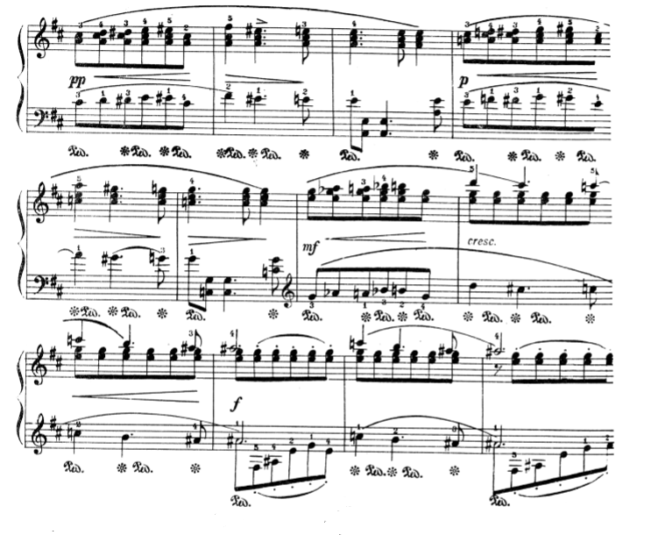
В пьесе Глиэра «В полях» только при помощи педали можно создать разнообразный колорит звучания. Вся поэзия пьесы – в изменениях звукового колорита, требующих уже достаточно чуткой педализации: то педализируется мелодическая фраза, то волна звуков, создающих гармонию; при этом возникают разные краски, то прозрачные, то густые, то далёкие, то близкие:
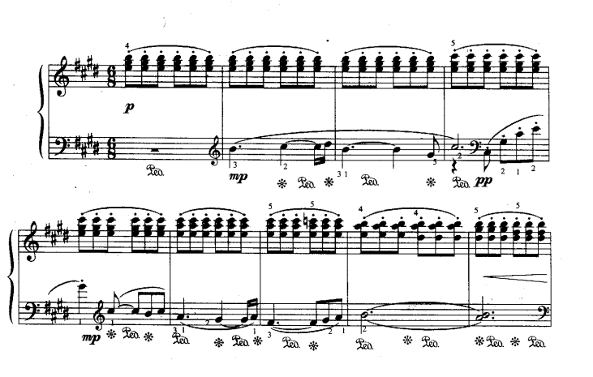
В пьесе Кабалевского плавно «покачивающиеся» интервалы в разных регистрах объединяются педалью в выразительный гармонический фон для неторопливо разворачивающейся мелодии, создавая красочный колорит пьесы, вызывая у учеников разные ассоциации: кому-то слышится шум морского прибоя, кому-то звучание раскачиваемого колокола, кто-то вспомнил путешествие Синдбада. Волшебница педаль увлекает детей в мир фантазии, повышает интерес к занятиям на инструменте, поэтому важно педагогу не пройти мимо подобных пьес:
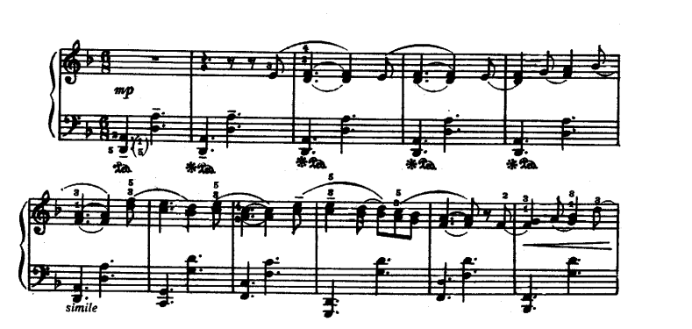
Зависимость педализации от стиля произведения.
Звучание произведений разных стилей различно и это требует разного подхода к исполнению и, в том числе, к использованию педали. Особого обдумывания требует употребление педали в полифонии. Большинство произведений Баха детьми младших и средних, да и старших классов исполняются без педали. Это в основном оправдано, так как главная цель на ученическом этапе – ясное слышание двух или трёх относительно самостоятельных мелодических линий одновременно с их индивидуальной выразительностью, несовпадением кульминаций и окончаний фраз. Воспитание умения вслушиваться в ясность и выразительность голосоведения на ранних этапах обучения достигается в основном при беспедальном исполнении полифонии. Но в пьесах хорального типа (классические сарабанды, например) и в некоторых полифонических пьесах русских композиторов применение педали возможно, но только в тех местах, где она абсолютно необходима для достижения связности или требуемой звуковой краски (Лядов «Фуга» ор.41 №2, Майкапар «Фугетта» ор.37).
В некоторых трёхголосных инвенциях Баха иногда трудно исполнить необходимое во всех голосах legato. Короткий лёгкий нажим педали поможет справиться с этой задачей ( И.С.Бах «Трёхголосная инвенция ми-минор»). Если применение педали происходит в результате неудовлетворённости слышимым, то педагог с учеником идут по верному пути. В подобных случаях педализация помогает развитию полифонического мышления и слышания. Однако педаль должна быть незаметной, лишь способствовать связности, не привнося обертонных колористических звучаний.
Иначе обстоит дело с обработками органных полифонических произведений. В них педальная краска достаточно разнообразна: от лёгкой связующей до глубокой, гармонически густой, образующей большое количество обертонов, что способствует имитации органного звучания. Подобные произведения обычно даются учащимся старших классов, которые имеют уже неплохие педальные навыки и представление об основных стилях.
Звуковой колорит и фортепианная фактура произведений разных стилей очень различна. Произведения венских классиков, включая раннего Бетховена, не могли быть задуманы авторами с педалью. Вся музыкальная ткань их графически ясная и прозрачная. Мелодия имеет точно очерченный рисунок каждой фразы. Поскольку выразительность исполнения определяется стилем произведения, то педализация должна быть такой, чтобы не лишать музыкальную ткань её прозрачности; включение педали, поддерживающей гармонию, должно чередоваться с беспедальным звучанием. Не следует оставлять педальное звучание во время пауз, удлинять педалью басы, выписанные короткими длительностями. Нельзя разложенные аккордовые фигурации в аккомпанементе играть с педалью, которая сольёт их в сплошной гармонический фон. Мелодии, состоящие из аккордовых звуков, не должны превращаться в гармонию, объединённую педалью. Вместе с тем, играя Моцарта, например, следует педализировать довольно активно, часто меняя педаль. Его музыка очень редко требует колористических педальных мазков.
Более характерны они для музыки Скарлатти и французских клавесинистов ( трели на педали, гудящие остинатные басы). В этом есть объективная причина. Она в специфическом различии мышления клавесинистов и венских классиков. Если для последних решающим является принцип симфонического развития, музыкальный рисунок, то для клавесинистов большое значение имеет колорит, то есть тембр звучания инструмента. Эта особенность вытекает из свойств клавесина. Понятно, что современный рояль – инструмент с иными тембровыми возможностями и логично использовать педаль для изменения окраски звучания.
Для композиторов-романтиков более характерно густое гармоническое звучание с охватом большого диапазона, что возможно благодаря соответствующей педализации. Часто на фоне длительного звучания гармоний развёртываются широкие мелодические построения, что без педали невозможно. Глубокие басы, обозначенные короткой длительностью, могут сохраняться педалью продолжительное время в пределах одной, а иногда и нескольких гармоний. Образность и живописность романтической музыки воплощается в особых колористических педальных звучаниях. Многие произведения романтиков предполагают почти непрерывную педализацию. В них встречаются моменты, где колористическим пятном звучат на педали взлёты по хроматической гамме (Григ «Бабочки») или трели и пассажи из ломаных интервалов (Григ «Ручеёк»).
Хочется отметить, что одинаковая фактура в музыке разного стиля вызывает к жизни разную педализацию. Сравним сонату В.А.Моцарта Фа-мажор и ноктюрн Ф.Шопена Ми бемоль-мажор ор. 55 №2. В сонате Моцарта гармонические фигурации – это аккомпанемент, который, не выходя за рамки разложенных аккордов требует определённой чёткости и ясности. Поэтому педаль тут приходится брать короткую. Несмотря на то, что гармония звучит чисто, педаль необходимо снимать раньше смены гармонии, образуя промежутки беспедального звучания («воздух»). Так достигается прозрачность колорита, чёткость и лёгкость звучания ткани при сохранении legato лишь при помощи пальцев.
У Шопена аккомпанемент создаёт широко льющийся гармонический фон. Педаль здесь призвана активно помогать в связности пальцам, создавая завуалированное звучание гармоний, где отчётливо слышны лишь смены аккордов. Кроме стиля ещё ряд объективных факторов влияют на употребление педали: динамика, регистр, темп, фактура. Динамическая яркость часто требует глубокой педали и неторопливой её смены, так как яркая звучность заставляет дольше резонировать струны, поэтому требуется больше времени для очищения новой гармонии от предыдущей. Тихая звучность часто предполагает не столь глубокое нажатие и более короткий момент смены педали. Нельзя найти хорошую педализацию не учитывая динамику фразы. Педаль отлично помогает в достижении ярких кульминаций или затухании звучания. При значительных динамических нарастаниях, когда сохраняется единая гармоническая основа, возможна значительная протяжённость одной педали (средний раздел «Мелодии» Глиэра).
Решая вопросы педализации нужно учитывать и регистр, в котором изложен музыкальный материал. Хороший пианист при повторении одинаковой фразы в разных регистрах будет педализировать по-разному. Это связано со свойствами нашего инструмента. Частая смена педали при игре в верхнем регистре, там, где уже нет демпферов не нужна. В басовом необходима особая точность и чистота педали. А изложение мелодии в басу при сохранении фактуры сопровождения требует смены педали почти на каждый звук.
Зависимость педали от темпа определяется прежде всего несходством характера и содержания произведений, исполняемых в разном темпе. Надо помнить и об особенностях нашего слухового восприятия, благодаря которым ясно слышимое и фиксируемое сознанием в медленном темпе может пройти незамеченным в быстром. И наконец, мы знаем, что на рояле взятый звук постепенно затухает. С этим приходится бороться в медленном темпе, и одно из средств здесь – педаль. В музыке же, исполняемой в быстром темпе, затухание не оказывает существенного влияния на звучание произведения в целом. Смена гармонии в медленном движении обычно требует смены педали. В быстрых аккордовых последовательностях из-за мимолётности проходящих звуков большая частота смен педали не нужна, да и невозможна.
Важным для педализации является ещё и субъективный фактор: характер звукоизвлечения ученика и его пианистические возможности. Педагогу необходимо и это учитывать, работая над педализацией с каждым конкретным учеником. Следует отметить, что педаль никогда не определяется одним из вышеперечисленных факторов. Чаще всего их надо учитывать в совокупности.

Воспитание самостоятельности ученика в применении педали.

Если способности ученика не позволяют разбирать пьесу с педалью, то желательно, чтобы беспедальный период был как можно короче. Первую попытку игры с педалью рекомендуется проводить на уроке, объясняя и корректируя педализацию ученика и размечая педальные идеи. С музыкальными детьми, умеющими вслушиваться в фортепианное звучание, можно разбирать пьесу сразу с педалью.
Постепенно ученику можно предоставлять всё большую самостоятельность в применении педали. Например, объяснив педализацию первой фразы и трудных мест, предложить ему дальше самому вслушаться в звучание и найти необходимое применение педали.
На основании пройденного можно предоставить ученику самостоятельность в педализации новой пьесы. Можно дать задание самому разметить педаль. Продумывание педализации заставит его пробовать и вслушиваться, искать, что подскажет музыкальная интуиция. Это музыкально-слуховой, творческий процесс, который подталкивает инициативу и выявляет художественный вкус. Каждое нажатие педали – это творческий акт (как и сам процесс исполнения). Следуя основным указаниям педагога, ученик может нажать педаль чуть глубже, чуть позднее или раньше. В едва заметной разнице – индивидуальный образ звучания, который зависит от темперамента, от эмоционального состояния в момент исполнения. Не надо бояться выученной педализации, она всё равно не будет механической, если ребёнок научился себя слушать.

ЗАКЛЮЧЕНИЕ
Индивидуальный подход и способность увлечь – основа педагогического успеха. Обучение педализации должно проходить по принципу постепенности (так же, как, например, развитие техники). Но нельзя всех учеников вести одинаковым путём. Способности у детей разные, следовательно к каждому надо подходить индивидуально, ставя перед ним посильные задачи. Музыкального, хорошо слушающего себя ребёнка можно быстрее научить основным приёмам педализации и показать ему более интересные варианты.
Все описанные приёмы педализации и методические рекомендации предполагают творческий подход педагога к каждому отдельному произведению, к каждому учащемуся. Педаль, звук, техника – это всё средства, а цель прекрасный эмоциональный звуковой образ, которым должен быть увлечён юный музыкант. Уметь увлечь не просто музыкой пьесы, а каждой фразой, каждой модуляцией, каждым нюансом – вот цель педагога. Тогда ученик будет себя слушать и в процессе работы, и при публичном выступлении, а все средства, все приёмы. В том числе и педализация, будут подчинены творческому процессу в момент исполнения.
РЕКОМЕНДУЕМАЯ ЛИТЕРАТУРА
1. Алексеев. А.Д. История фортепианного искусства. – М.: Музыка, 1967 – ч.1.
2. Баренбойм. Л.А. Музыкальная педагогика и исполнительство. – Л.: Музы-ка, 1974.
3. Бузони. Ф. О пианистическом мастерстве: Избр.высказывания // Исполни тельское искусство зарубежных стран. – М., 1962 – Вып.1.
4. Голубовская. Н. О музыкальном исполнительстве. – Л.: Музыка, 1985.
5. Голубовская. Н. Искусство педализации. 2-е изд. – Л.: Музыка.
6. Конен. В. История зарубежной музыки. Вып.III. – М.: Музыка, 1976.
7. Мальцев. С.М. Метод Лешетицкого. – СПб.: ВВМ, 2005.
8. Нейгауз. Г.Г. Об искусстве фортепианной игры: Записки педагога. 3-е изд. – М.: Музыка, 1967.
9. Обучение игре на фортепиано по Леймеру-Гизекингу. сост.С. Грохотов. – М.: Классика – XXI, 2009.
10. Педализация как специфическое средство фортепианной выразитель-ности. – Л.: Ленуприздата, 1990.
11. Светозарова Н. и Кременштейн Б. Педализация в процессе обучения игре на фортепиано. – М.: Музыка, 1965.
12. Фейнберг. С.Е. Пианизм как искусство. – М.: Классика – XXI, 2001.
13. Шмидт-IШкловская. А.А. О воспитании пианистических навыков. – Л.: Музыка, 1971.
14. Щапов. А. Фортепианный урок в музыкальной школе и училище. – М.: Классика – XXI, 2002.

